手功能康复训练机器人硬件系统的设计与实现

第一章 绪论

1.1 研究背景及意义

随着我国老龄化时代的到来，脑卒中已成为严重危害人类生命健康和生活质量的主要疾病之一[1]。根据联合国最新的人口数据预测，2010年中国60岁以上人口比例将达到12%，低于经济合作与发展组织（OECD）的平均水平，人口老龄化问题尚不突出。但是2011年以后的30年里，中国人口老龄化将呈现加速发展的态势，60岁及以上人口占比将年均增长16.55%，2040年60岁以上人口占比将达28%左右。在这30年里，中国开始全面步入老龄化社会。到2050年，60岁及以上老人占比将超过30%，社会进入深度老龄化阶段。

脑卒中是2011年全球死亡人数第二高的原因，约有620万人因脑卒中而死亡（占总死亡人数的11%），它排在了心脏病和癌症之前[3.1]。2010年约有1700万人脑卒中，并且有3300万人曾经患过脑卒中，但是经过及时的医疗救助得以幸存，在1990至2010年间，发达国家脑卒中数量减少了大约10%，而发展中国家增加了10%，总得来说，在所有的脑卒中患者中，65岁以上的人群占了2/3[3.2]。

图1是由世界卫生组织（WHO）在2012年统计的全世界所有国家和地区中每百万人群中因脑卒中死亡人数，其中，不同颜色分别代表了各个国家和地区中每百万人群中因脑卒中而死亡的人数，可以看出脑卒中是所有国家和地区都不得不面对的医学难题，相对于发达国家来说，发展中国家尤其需要重视。

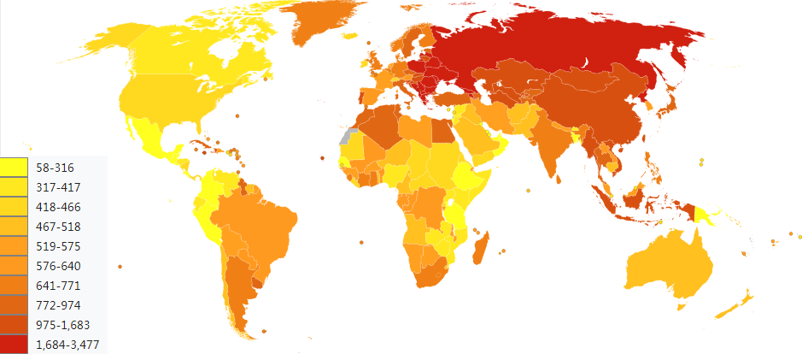

图1

脑卒中将对患者造成不可逆的中枢运动神经元损伤，而其对应神经功能又不可能仅仅依靠药物治疗而再次获得。积极搭建损伤神经修复或代偿的条件，则可使遭到破坏的运动反射弧在良好的刺激之下重新建立起来[4]。在实际的临床中已证实大量重复性运动训练可帮助脑卒中患者重塑神经和恢复运动功能[5]。

手功能运动障碍是脑卒中患者中普遍存在的问题，80%至95%的脑卒中患者会持续6个月以上的手功能运动障碍[6]。由于人手在正常情况下需要大量的神经支配才能完成精细而复杂的活动，所以一旦脑卒中患者的相关神经被破坏，其恢复进程将十分缓慢且难以干预。而手作为人日常生活中极其重要的器官，如果患者的手功能运动障碍得不到有效的恢复，不仅严重影响脑卒中患者的生活质量，而且还将对其家庭和整个社会带来比较沉重的负担。

近年来，基于大脑神经元可塑性原理的发展，运动疗法、本体感觉神经肌肉易化法、Bobath技术、上肢本体感觉刺激疗法等物理疗法有可以改善患者的手功能运动障碍[7]，但实际临床结果表明，由于上述物理疗法进程缓慢，所需时间较长，因此对脑卒中患者的手功能康复效果并不十分理想。

传统物理疗法的本质还是通过康复医生对患者进行手部训练，由于脑卒中患者的手功能康复过程十分缓慢，且每个疗程需要进行上百次的手部训练，这大大增加了康复医生的工作强度，手功能康复训练机器人作为一种康复训练仪器，它可以通过程序化的方式实现大量的重复性手功能康复训练操作，将康复医生从繁杂的日常康复训练中解脱出来

对于处于早期或者恢复期的脑卒中患者来说，手部的功能性训练和分离性运动训练等主动康复训练也十分重要，于被动康复相比，对于处于早期或者恢复期的脑卒中患者来说，通过这些主动康复训练更能改善肢体运动功能[8]。

1.2 国内外研究现状

1.2.1 国外研究现状

随着机器人产业的日趋成熟和完善，机器人基本已经遍布了人们日常生活的各个方面，而基于机器人的康复研究也一直是近几年的热点之一，而对于脑卒中患者的手功能康复训练机器人的研究也一直是康复领域的重要方向之一，其中不乏有已经面向市场的产品。

Marco等[9]研制了一款可穿戴外骨骼式手部康复训练机器人，如下图所示。他们提出了一个基于运动学的驱动手指进行伸展和弯曲的解决方案，使得手指可以在外展和内收维度内进行自由移动，但是该手部康复训练机器人存在的主要问题在于它只能提供被动训练，即通过电机被动的牵引着手指进行运动，训练模式单一，无法完全适应脑卒中患者的实际需要。

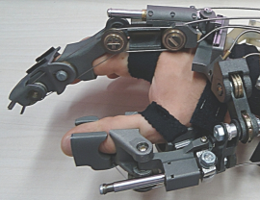

图2

L.E.Sucar等[10]开发了一款基于虚拟现实的康复训练机器人，如下图所示。他们提供了一个促进患者进行康复训练积极性并提供任务导向的解决方案。该康复训练机器人与虚拟现实技术相结合，使得患者不是单纯且被动的接受康复训练，而是可以主动的融入到康复训练环境中，提高了患者运动的积极性，同时也可以有效的引导用户进行康复训练，进一步的减轻了康复医生的工作强度。但是该机器人最大的不足在于它是针对上肢训练的机器人，无法对患者手部进行精细化的训练。

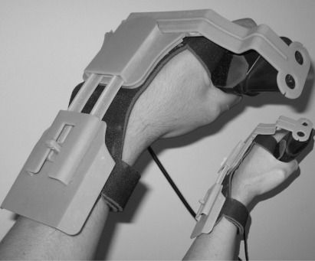

图3

芝加哥伊利诺伊大学Daria Tsoupikova等[11]开发了一款基于数据手套的康复训练机器人。他们提供了基于虚拟现实并可以进行主动康复训练的解决方案。该方案与L.E.Sucar等的解决方案类似的地方在于也是通过虚拟现实技术对脑卒中患者进行鼓励和引导训练的，不同之处在于，该机器人对脑卒中患者可以提供主动康复训练的解决方案，通过佩戴在脑卒中患者手上的数据手套实时的采集患者手指的运动方向和位置，并将数据上传给虚拟现实系统，虚拟现实系统根据数据手套上传的数据给患者相应的反馈，从而鼓励和引导脑卒中患者进行康复训练。但是该机器人最大的不足在于它只是单纯的依靠数据手套来采集脑卒中患者手指的运动方向和位置，这就需要脑卒中患者的手指具备一定的运动能力，而对于一部分脑卒中患者来说，他们是完全丧失手指运动功能的，该机器人对于这类病人无法提供有效的康复训练方案。

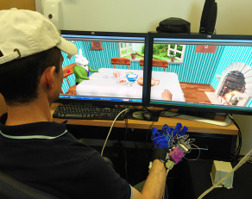

图4

1.2.2 国内研究现状

康复医学在我国起步较晚，80年代初期才由国外引入，我国康复医学工程虽然起步较晚，但是发展较快，学术研究、技术革新和成果推广应用都取得了显著成效[12]，针对脑卒中患者的手部康复训练机器人的研究也成为了一个热点。

上海交通大学[13]开发了一款气动式手功能康复训练机器人。该机器人的主要特点在于可以通过气动人工肌肉来驱动脑卒中患者手指的运动。该机器人最大的不足在于只能让脑卒中患者进行被动训练，训练模式单一，同时由于缺乏相应的鼓励和引导机制，无法提高脑卒中患者进行康复训练的积极性和有效性。

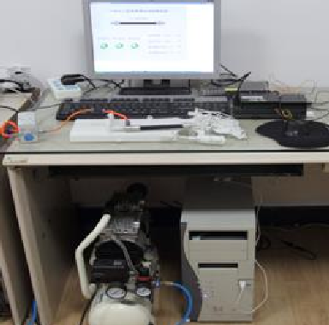

图5

哈尔滨工业大学[14]开发了一款以电机提供驱动力的手功能康复训练机器人。该机器人的主要特点采用了模块化的构造思想，将机器人的执行模块、驱动模块和控制模块等进行分离，同时在机器人内部还胶乳了力矩传感器和角度传感器，根据传感器采集到的数据可以实时的反映出手指的力量和位置信息。该机器人的最大不足在于其只能针对特定手指进行康复训练，而对于脑卒中患者来说，其5个手指的运动功能都是丧失的，需要对患者的5个手指同时进行康复训练才能适应临床的实际需求。

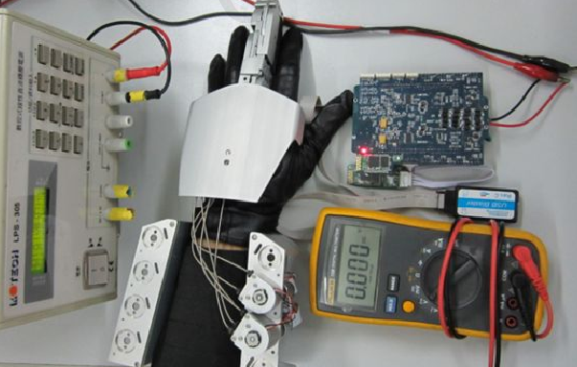

图6

1.3 研究内容与目标

1.4 论文组织结构

第二章 基础理论及临床康复需求

本章将主要介绍了脑卒中及其康复治疗的相关基础理论，并对中枢神经损伤后异常的运动模式、偏瘫运动功能恢复进行了说明，最后根据前面介绍的基础理论给出针对脑卒中患者的康复训练机器人的机械结构和控制系统应该如何设计给出说明。

2.1 基础理论

2.1.1 脑卒中及其导致偏瘫的原因

脑卒中，又叫脑血管意外(cerebral vascular accident，CVA)，俗称中风(Stroke)，是由于脑部缺血导致脑细胞死亡造成的。脑卒中通常会使患者单侧肢体无法移动或者没有知觉、无法理解他人的说话、不能说话、眩晕和一边眼睛无法看见东西等后遗症。

脑卒中分为两种类型，一种是由出血所引发的出血性脑卒中；一种是由于血管阻塞所引发的缺血性脑卒中。其中，出血性脑中风是指由于颅内出血，使得该区域脑细胞死亡进而导致脑组织功能障碍，而颅内出血一般又可细分为内出血和外出血两种，内出血是指颅内脑实质性出血或脑室内出血，外出血是指硬脑膜和颅骨间出血或蛛网膜和软脊膜之间出血；缺血性脑卒中是指由于部分脑部血液供应减少，使得该区域的脑细胞死亡进而导致脑组织功能障碍，而诱因主要有一下四个方面：血栓形成、栓塞、全身性灌注不足和脑静脉窦血栓形成。图2是脑卒中患者大脑的电脑断层扫描图，图中显示了该患者是由于大脑右侧发生了缺血，进而引发了脑卒中。

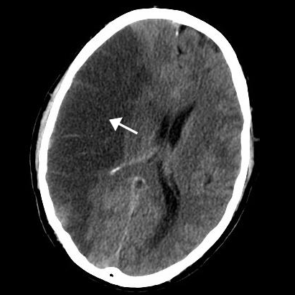

图7

2.1.2 脑卒中造成偏瘫的原因

人的大脑可以纵裂分为两个部分，分别称为左半脑和右半脑，左右半脑在人体机能上是有分工的，其中，左脑通过运动神经来管理人体右侧肢体的运动，而右侧大脑则是通过运动中枢来管理人体左侧肢体的运动，图3给出了人的大脑皮层运动区和体觉区与躯体各个部分的关系，从图中可以看出，大脑的任何一侧发生病变都会导致人体相应侧发生偏瘫。

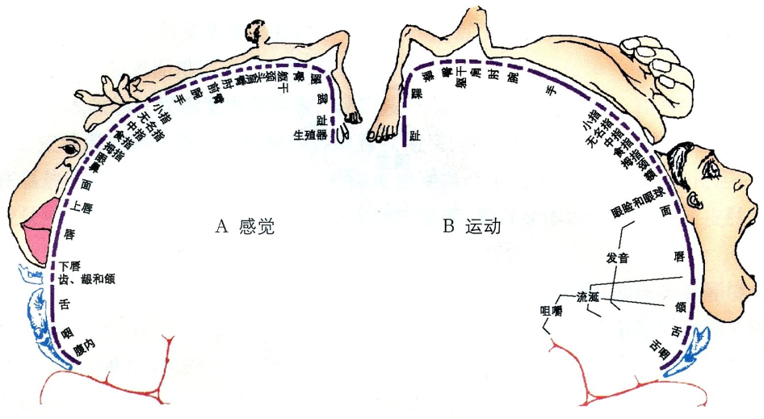

图8

偏瘫产生的根本原因在于神经径路的阻断，因此从大脑皮层运动区开始经过内囊、脑干至脊髓前角细胞之间的神经径路的任何位置发生病变都会导致偏瘫。由于脑卒中会导致脑细胞死亡，进而导致大脑皮层运动中枢受损进而引发偏瘫。而脑卒中通常引发患者单侧偏瘫而非全身偏瘫的原因在于无论是缺血性脑卒中还是出血性脑卒中，只会导致患者单侧大脑的脑细胞死亡，进而引发脑组织受损。如图4所示，该患者的脑卒中是由于其左侧大脑发生病变导致的，因此很有可能导致该患者的左半脑的运动中枢受损，从而最终导致其右侧肢体的偏瘫。

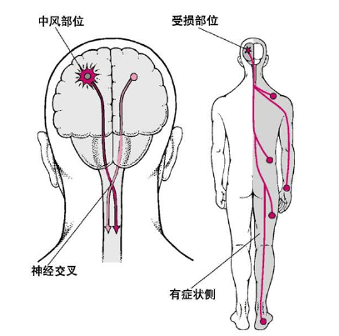

图9

2.1.3 偏瘫康复的可行性

前面提到，导致偏瘫的根本原因在于神经径路的阻断，因为如何修复受损的大脑神经元，重新建立起神经径路将是治疗偏瘫的最有效方法，即如何使人脑的中枢神经系统（center nervous system，CNS）的形态和功能活动在适应机体内外环境变化时具备可修饰性是治疗偏瘫的重要突破口，因为偏瘫康复可行性的基础理论就是脑的可塑性（plasticity），下面将对脑的可塑性进行说明。

大脑皮层的基本功能之一就是分析和表示感觉和运动模式间的组合关系，大脑皮层会应用一下两种互补的策略来处理这些组合关系，第一种是对于那些频繁发生并在行为上具有相关关系的组合，用固定且广泛调整的神经元进行分析和表示；第二种是对于功能一致的组合，会将神经元进行动态关联起来。

前馈连接（feedforward connection）和关联连接（reciprocal associative connections）是大脑皮层分析和表示感觉与运动模式间组合关系的基础，在人体发育过程中，这两种连接的体系结构都很容易受到依赖于经验的修改，一直到成年，这两种连接才会被固定下来。随着人体的不断发育，前馈连接会失去许多功能的可塑性，而关联连接的神经元突触则保留了使用依赖性的高敏感性修改。一般认为，前馈连接的可塑性降低是人发育早期获得认知不变形的原因，而关联连接的持续适应性则是人在整个生命过程中不断获得新的感知对象和运动模式的基础[15]。

基于脑的可塑性理论，脑卒中患者是由于脑组织损伤进而导致肢体偏瘫，而通过外界刺激的传入，会促进中枢神经系统的神经再生和修复，同时增强了神经元突触的可塑性，从而使患者损伤的机体进行功能恢复。其中，外界刺激的传入就是进行偏瘫康复治疗。

现行比较有效的脑卒中康复治疗是运动治疗法，一般有以下三种常用的运动治疗方法：神经肌肉促进法、运动再学习疗法和强制性使用运动疗法[16]。神经肌肉促进法是一种运用运动、肢体感觉等刺激，增强有关神经的肌肉反应，促进相应肌肉收缩的锻炼方法[17]。运动再学习疗法将中枢神经系统损伤后运动功能的恢复训练视为一种再学习或再训练的过程，按照科学的运动学习方法对患者进行再教育以恢复其运动功能[18]。强制性使用运动疗法是通过强制装置健侧上肢的使用，强制患者在日常生活中使用患侧上肢，并短期集中强化，重复训练患侧上肢，同时将训练内容转移到日常生活中去[19]。

2.2 手的生物特性

基于脑的可塑性理论，运动治疗法可以有效的促进脑卒中患者神经与肌肉功能的再生和修复，从而使患者患侧肢体重新运动功能。因此康复训练功能是手功能康复训练机器人最基本也是最主要的功能，与一般的上肢康复训练机器人不同的是，由于手部结构复杂，灵活度高，因此需要针对手单独设计康复训练机器人，且实现难度更大。

这里设计的手功能康复训练机器人是以手的生物特性为基础的，因此为了方便后面的介绍，这里有必要对手的生物特性进行简要说明。图1给出了手部骨结构和具体每个关节的定义。如果以手骨进行划分，可以看到人手的骨骼结构主要由腕骨、掌骨和指骨三大部分组成，其中，食指、中指、无名指和小指这四个手指的指骨由近指骨、中指骨和远指骨组成，而大拇指的指骨则直接由近指骨和远指骨组成[20]。如果以关节进行划分，则食指、中指、无名指和小指有3个关节，分别为远指关节（DIP）、近指关节（PIP）和掌指关节（MIP），而大拇指有2个关节，分别为指骨关节（IP）和掌指关节（MCP）。

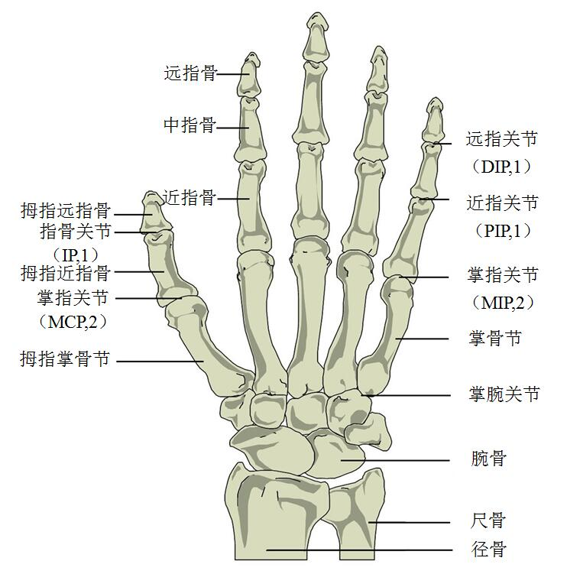

图10

对于健康的人手来说，人手主要屈曲、伸展、内收和外展4个动作，如图2所示。其中，屈曲和伸展是一组相对的动作，手指与手掌之间的夹角逐渐缩小为屈曲过程，反之则为伸展过程；内收和外展是一组相对的动作，手指之间的夹角逐渐缩小为内收过程，反之则为外展过程，在实际的临床需求调研中，恢复脑卒中患者手部的屈曲和伸展动作相对于恢复期内收和外展动作的需求更为迫切，因为对于脑卒中患者来说，恢复手部的抓握能力是日常生活中使用最多且最能提高其生活质量的，而要使脑卒中患者的手部恢复抓握能力，首先就要恢复其手部的屈曲和伸展动作。

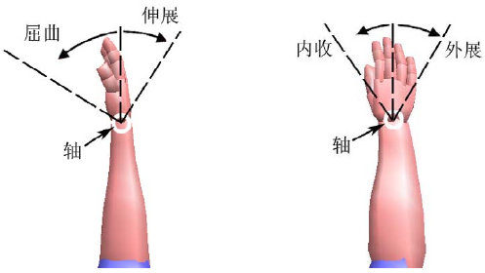

图11

如表1所示，人手在运动的过程中，由于手部肌肉和韧带的约束，不仅每个手指的自由度和运动范围会受到约束，同时各个手指之间也会互相约束。在手部康复训练机器人的设计中，为了尽可能对脑卒中患者手部的各个关节进行康复训练，就是根据表1提供的数据进行机械本体设计的。

表1 手部关节自由度和运动范围

|  |  |  |  |
| --- | --- | --- | --- |
| 关节名称 | 自由度 | 屈伸范围 | 收展范围 |
| 拇指掌指关节（IP） | 2 | 0o~50o | -- |
| 拇指指骨关节（MCP）  其他指掌指关节（MIP） | 1  2 | 0o~90o  0o~90o | --  -30o~30o |
| 其他指近指关节（PIP） | 1 | 0o~110o | -- |
| 其他指远指关节（DIP） | 1 | 0o~90o | -- |

2.3 机械本体设计

第三章 系统的硬件设计与实现

3.1 系统的总体架构

第四章 系统的软件设计与实现

第五章 系统测试

第六章 总结与展望

参考文献

[1] 孟秀君，林巧，田沈，等．辽宁省三城市居民脑卒中患病现状及影响因素调查研究［J］．中国全科医学，2011，14（26）：3003-3006．

[2] 中国信息产业网，2017年中国人口老龄化现状分析及发展趋势预测．［2016-09-20］．<http://www.chyxx.com/industry/201609/449915.html>．

[3]贾晓宏．40岁以上脑卒中患者过千万［N］．北京晚报，2013-10-27．

[3.1] <https://www.sciencedirect.com/science/article/pii/S0140673608606947?via%3Dihub>

Stroke

[3.2] <https://www.sciencedirect.com/science/article/pii/S0140673613619534>

Global and regional burden of stroke during 1990–2010: findings from the Global Burden of Disease Study 2010

[4]魏国荣，王咏红，宋兰欣等．80例脑血管病偏瘫患者步行训练效果观察[J]．中国康复医学杂志，1992(2)： 55-57．

[5]Fisher BE, Sullivan KJ. Activity-dependent factors affecting poststroke functional outcomes.[J]. Topics in Stroke Rehabilitation, 2001, 8(3):31-44.

[6] G Kwakkel, BJ Kollen, J van der Grond, AJ Prevo, Probability of regaining  
dexterity in the flaccid upper limb: impact of severity of paresis and time  
since onset in acute stroke. Stroke. 34, 2181–2186 (2003). doi:10.1161/01.  
STR.0000087172.16305.CD

[7]乐趣，屈云．脑卒中后偏瘫侧手部运动功能康复技术进展［J］．中国康复医学杂志，2012，27（11）：1084-1086．

[8]杨坚，乔蕾，朱琪，等．个体化主动康复对脑卒中偏瘫患者运动功能和日常生活活动能力的影响［J］．中国康复医学杂志，2007，22（6）：514-517．

[9] Cempini M, Rossi SMMD, Lenzi T, et al. Kinematics and design of a portable and wearable exoskeleton for hand rehabilitation[C]// IEEE. International Conference on Rehabilitation Robotics, 2013: 1-6

[10] Sucar LE, Orihuela-Espina F, Velazquez RL, et al. Gesture Therapy: An Upper Limb Virtual Reality-Based Motor Rehabilitation Platform[J]. IEEE Transactions on Neural Systems and Rehabilitation Engineering, 2014, 22 (3): 634-643.

[11] Tsoupikova D, Stoykov NS, Corrigan M, et al. Virtual Immersion for Post-Stroke Hand Rehabilitation Therapy[J]. Annals of Biomedical Engineering, 2015, 43 (2): 467-477.

[12]康复医学在我国的发展历史和现状<https://wenku.baidu.com/view/abe245beb1717fd5360cba1aa8114431b90d8e6d.html>

[13] 李海丽．手功能康复机器人的设计与研究［D］．上海：上海交通大学，2014．

[14] 甘增康．手部康复功能机器人电气控制系统的设计与研究［D］．哈尔滨：哈尔滨工业大学，2011．

[15] Singer W.Development and plasticity of cortical processing

architecture[J].Science,1995,270:758—764.

[16] 上肢偏瘫康复机器人研究 上海交通大学

[17] 本体感觉神经肌肉促进法

<http://www.cqvip.com/read/read.aspx?id=1559499>

[18]中风患者运动再学习方法的原理与运用

<http://www.cqvip.com/read/read.aspx?id=2228549>

[19]强制使用运动疗法对慢性脑卒中患者上肢运动功能的康复疗效

<http://www.cqvip.com/read/read.aspx?id=23507404>

[20] Pilwon Heo, Gwang Min Gu, Soo-jin Lee, et al. Current Hand Exoskeleton Technologies fo Rehabilitation and Assistive Engineering[J]. International Journey of Precision Engineering and Manufacturing, 2012, 13(5): 807-824.